实验名称：MAC校验命令传输

一、实验目的
掌握智能卡上MAC的原理及使用方法，在卡片上完成MAC校验功能。

二、实验环境
Eclipse 集成开发环境，Java Key，JCOP仿真运行环境

三、实验原理
为了保证数据的完整性，通常对输入数据及其相关参数采用对称加密算法进行运算后产生的4或8个字节报文鉴别码MAC（Message Authentication Code）。主要用于交互的双方验证报文的完整性。MAC机制在安全通信、金融交易、身份认证方面都得到了广泛的应用。在此，给出中国金融集成电路卡规范中的MAC算法作为参考。
其中，MAC的产生使用以下单倍长DES算法：
第一步：将一个8个字节长的初始值（Initial Vector）设定为十六进制的“0x 00 00 00 00 00 00 00 00”。
第二步：将所有的输入数据按指定顺序连接成一个数据块。
第三步：将连接成的数据块分割为8字节长的数据块组，标识为D1, D2, D3, D4等。分割到最后，余下的字节组成一个长度小于等于8字节的最后一块数据块。
第四步：如果最后一个数据块长度为8字节，则在此数据块后附加一个8字节长的数据块，附加的数据块为十六进制的“0x 80 00 00 00 00 00 00 00”。如果最后一个数据块长度小于8字节，则该数据块的最后填补一个值为十六进制“0x80”的字节。如果填补之后的数据块长度等于8字节，则跳至第五步。如果填补之后的数据块长度仍小于8字节，则在数据块后填补十六进制“0x00”的字节至数据块长度为8字节。
第五步：MAC的产生是通过上述方法产生的数据块组，由过程密钥进行加密运算，参见图11.17描述。
第六步：最终值的左4字节为MAC。
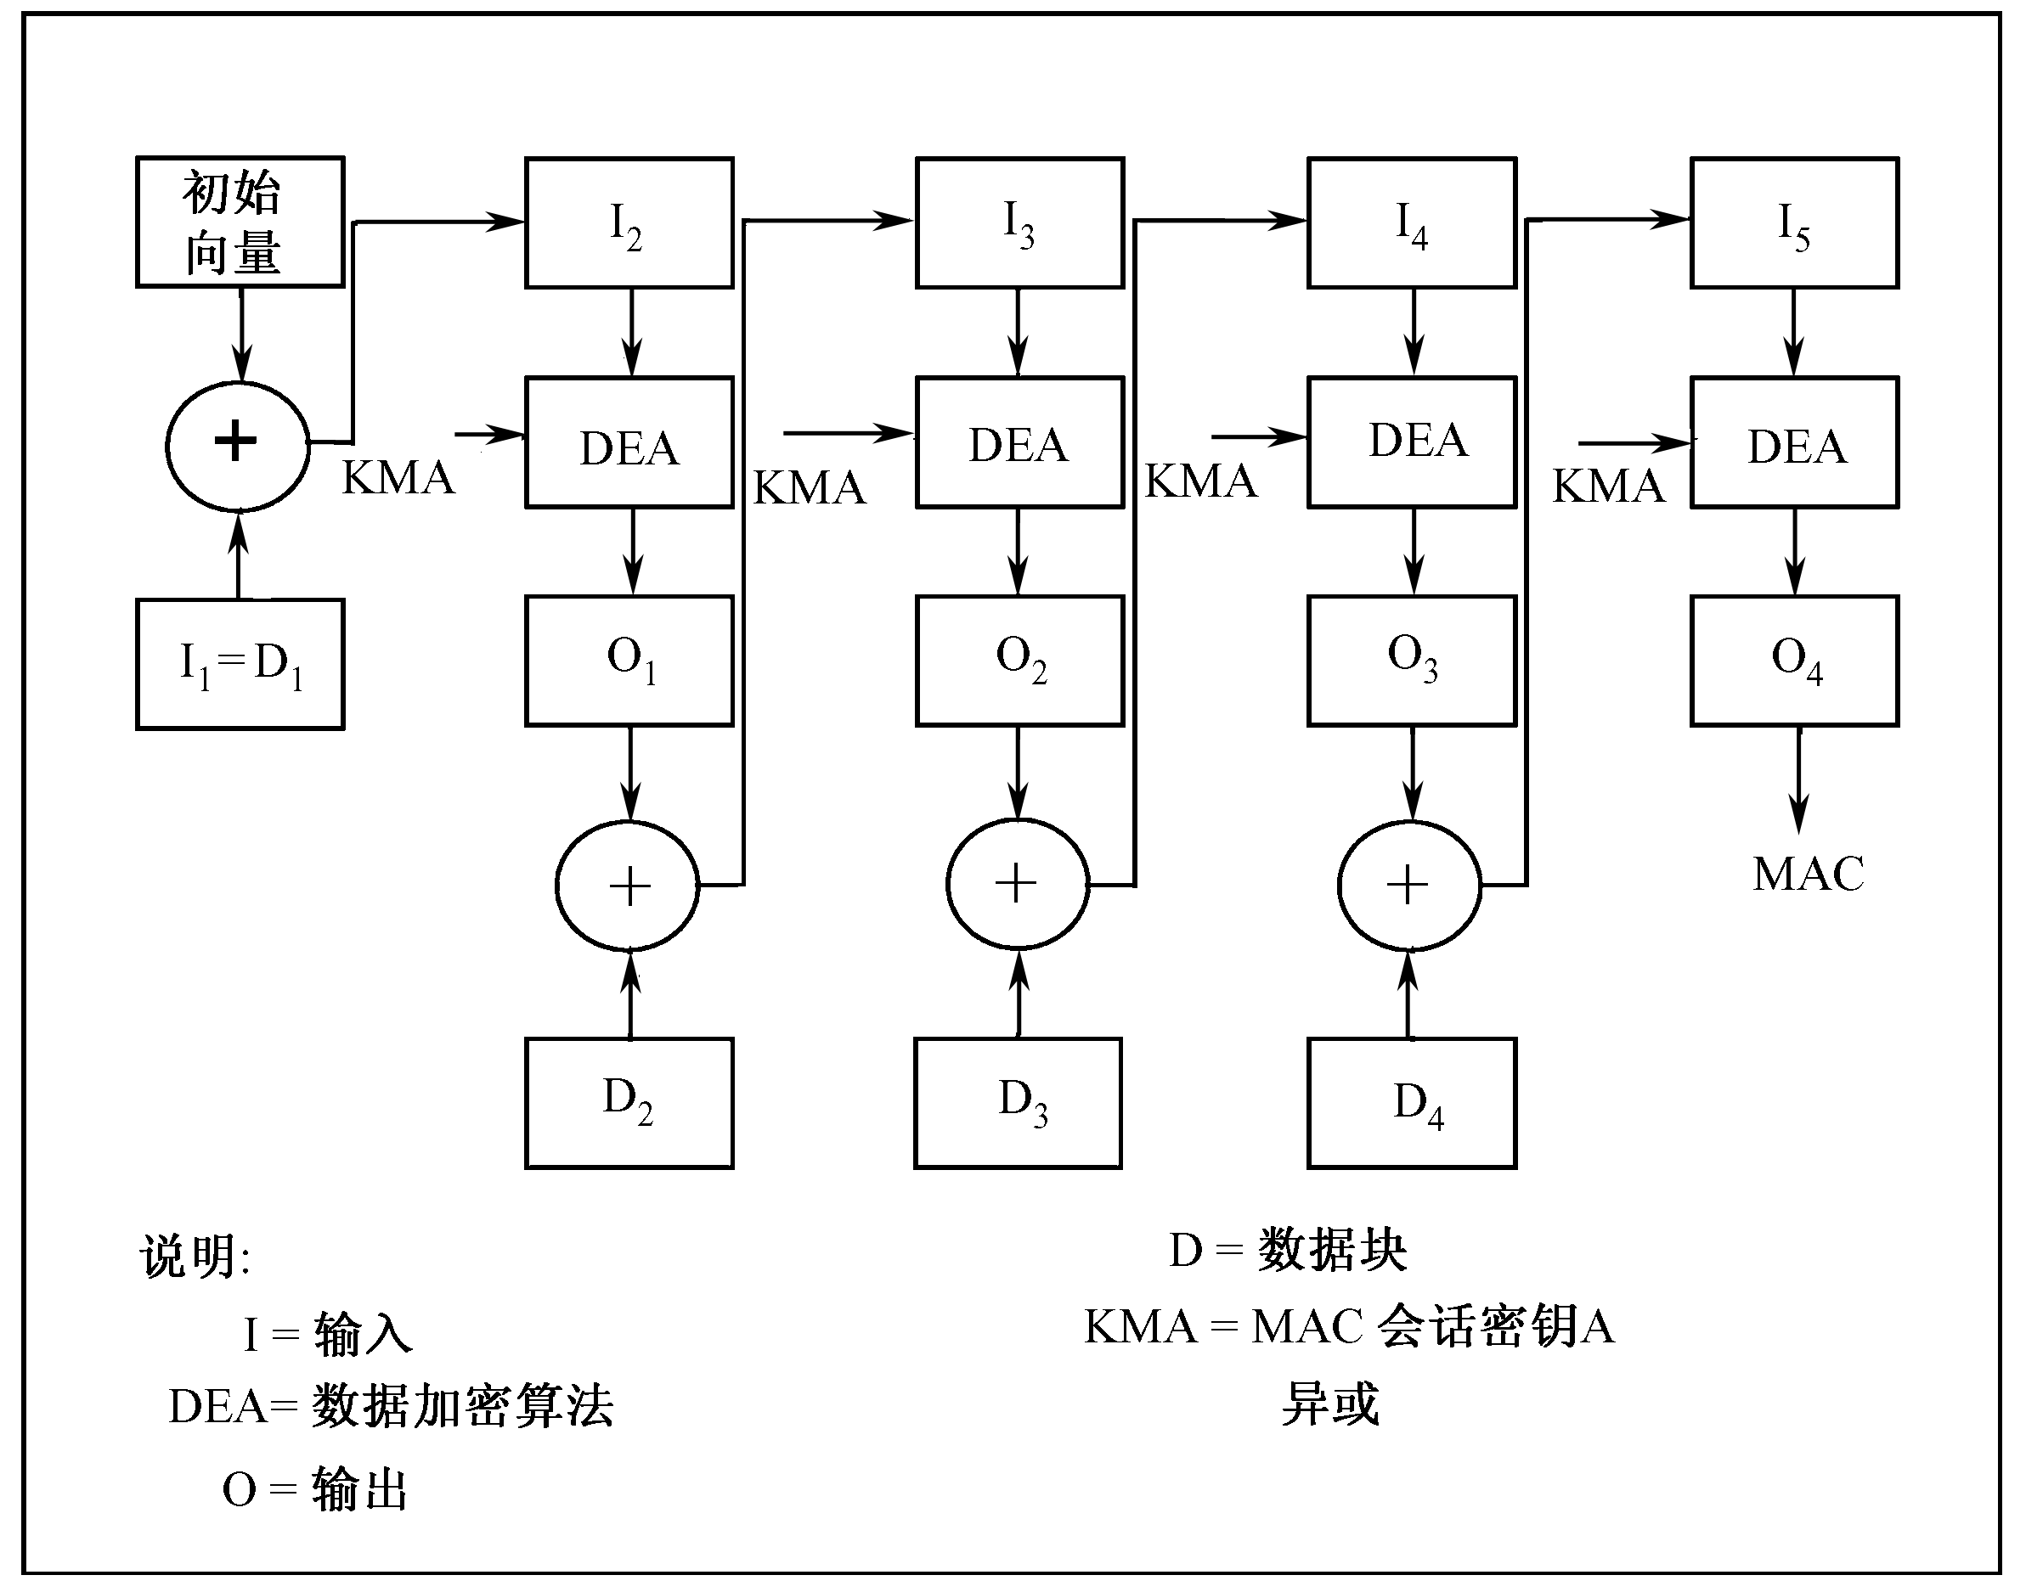
图 1 MAC

四、实验内容
- 掌握Java智能卡中使用Signature类产生MAC码的方法
- 设计产生MAC码指令，使用3DES CBC机制产生MAC码并验证MAC
- 编写JCOP脚本对编写的Applet进行测试。

五、实验步骤
- Java智能卡支持多种MAC机制，这里给出简单的使用方法介绍
使用DESKey和Signature类也可以完成MAC签名和验证工作。具体的编程过程同使用RSA进行签名和验证基本相同，在此只给出不同点的说明：
首先，使用getInstance()方法来获得签名对象实例的algorithm参数应设置为本类的ALG_DES_MAC8_ISO9797_M2。
其次，通过init()方法来初始化签名对象时theKey参数应设置为DESKey接口对象。

- 编写产生MAC及验证MAC指令
这里给出参考程序如下：
package mACSignature;

import javacard.framework.*;
import javacard.security.*;

public class MACSignature extends Applet {

private DESKey deskey;
Signature sig;

//单重DES密钥
private byte[] keyData = {0x01,0x02,0x03,0x04,0x05,0x06,0x07,0x08};

public MACSignature() {

//生成密钥对象
deskey = (DESKey)KeyBuilder.buildKey(KeyBuilder.TYPE_DES, KeyBuilder.
LENGTH_DES, false);

//设置DES密钥
deskey.setKey(keyData, (short)0);

//初始化签名对象
sig = Signature.getInstance(Signature.ALG_DES_MAC8_ISO9797_M2, false);

register();
}

public static void install( byte[] bArray, short bOffset, byte bLength ) {

new MACSignature();
}

public void process(APDU apdu) {

byte[] buffer =apdu.getBuffer();

if ((buffer[ISO7816.OFFSET_CLA])==0&&(buffer[ISO7816.OFFSET_INS])==(byte)(0xA4))
return;

//使用DES密钥对输入数据进行签名
if ( buffer[ISO7816.OFFSET_INS]== (byte)0x89 )
{
apdu.setIncomingAndReceive();

//返回签名数据
apdu.setOutgoingAndSend((short)13, (short)GenerateSignature(buffer));

return;

}

//使用DES密钥对输入数据进行签名验证
if ( buffer[ISO7816.OFFSET_INS]== (byte)0x8b )
{
apdu.setIncomingAndReceive();

if ( VerifySignature(buffer) )
return;
else
ISOException.throwIt(ISO7816.SW_SECURITY_STATUS_NOT_SATISFIED);

}

}

private short GenerateSignature(byte [] buffer) {

//初始化签名模式
sig.init(deskey, Signature.MODE_SIGN);

//对输入数据进行签名，存放在buffer中
return sig.sign(buffer, (short)5, (short)8,buffer, (short)13);

}

private boolean VerifySignature(byte [] buffer) {

//初始化签名模式
sig.init(deskey, Signature.MODE_VERIFY);

//对存放在buffer中的输入数据进行签名验证
return sig.verify( buffer, (short)5, (short)8,buffer, (short)13,(short)(sig.getLength()) );

}

}

- 编写脚本对编写的程序进行测试
这里给出参考数据如下：
报文：0x11 0x22 0x33 0x44 0x55 0x66 0x77 0x88
密钥：0x01 0x02 0x03 0x04 0x05 0x06 0x07 0x08 0x11 0x22 0x33 0x44 0x55 0x66 0x77 0x88
算法机制：ALG_DES_MAC8_ISO9797_M2
MAC：0xF9 0xC5 0x7E 0xFF 0x0F 0x5A 0x02 0x68
脚本：
/select 112233445501
/send 00890000081122334455667788
运行结果参考：
